Mae rhai o ddisgwyliadau'r FfLlR sy’n addas ar gyfer eich plentyn yn cynnwys:
Defnyddio Sgiliau Rhif
- Darllen ac ysgrifennu rhifau hyd at 1000.
- Cymharu ac amcangyfrif gyda rhifau hyd at 100.
- Defnyddio strategaethau meddwl i alw ffeithiau rhif i gof o fewn 20.
- Galw tablau lluosi 2, 3, 4, 5 a 10 i gof a'u defnyddio i ddatrys problemau lluosi a rhannu.
- Lluosi rhifau â 10.
- Canfod gwahaniaethau o fewn 100.
- Defnyddio strategaethau meddwl i adio a thynnu rhifau 2 ddigid.
- Dosrannu er mwyn dyblu a haneru rhifau 2 ddigid.
- Gwirio tynnu drwy ddefnyddio adio, gwirio haneru drwy ddefnyddio dyblu a gwirio lluosi gan ddefnyddio adio droeon.
- Defnyddio gwahanol gyfuniadau o arian i dalu am eitemau hyd at £2 a chyfrifo'r newid.
- Trefnu a chymharu eitemau hyd at £10.
Defnyddio Sgiliau Mesur
- Defnyddio unedau safonol i fesur: hyd (mesur ar bren mesur i'r ½ cm agosaf), pwysau/màs (defnyddio pwysau 5g, 10g a 100g) a chynhwysedd (defnyddio litrau a hanner litrau; mesur i'r 100ml agosaf).
- Dweud faint o'r gloch yw hi i'r 5 munud agosaf ar gloc analog a chyfrifo faint o amser sydd yna tan yr awr nesaf.
Defnyddio Sgiliau Data
- Cyflwyno data drwy ddefnyddio rhestrau, siartiau cyfrif, tablau, diagramau, siartiau bar, pictogramau a diagramau Venn a Carroll.
- Echdynnu a dehongli gwybodaeth o siartiau, amserlenni, diagramau a graffiau.
Datblygu Ymresymu Rhifyddol
- Trosglwyddo sgiliau mathemategol i amrywiaeth o gyd-destunau a sefyllfaoedd bob dydd.
- Dewis mathemateg a thechnegau priodol i'w defnyddio.
- Dewis a defnyddio offer ac unedau mesur addas.
- Egluro canlyniadau a gweithdrefnau'n glir drwy ddefnyddio ieithwedd fathemategol.
Rhoi cymorth i blant gyda’u Sgiliau Rhif

Taflen i rieni
Helpu eich plentyn gyda rhifedd

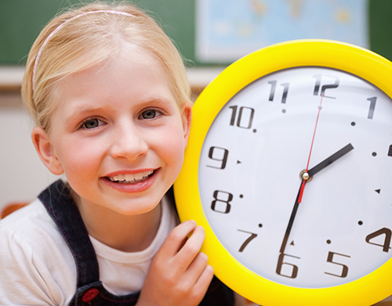
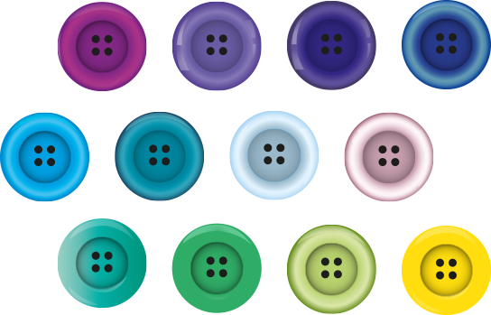
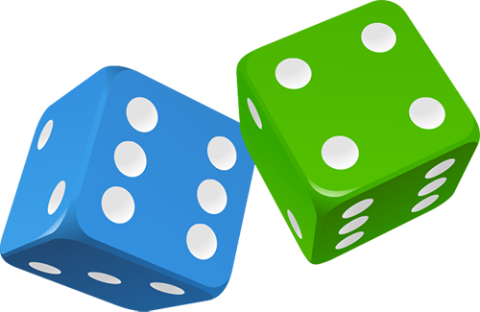
Wyt ti'n gallu dweud faint o'r gloch yw hi?
Bryd bynnag y gallwch chi, gofynnwch i'ch plentyn ddweud
wrthych faint o'r gloch yw hi i'r pum munud agosaf.
Defnyddiwch gloc sydd â bysedd yn ogystal â watsh neu
gloc digidol. Hefyd gofynnwch:
- Faint o'r gloch fydd hi ymhen awr?
- Faint o'r gloch oedd hi awr yn ôl?
Amserwch eich plentyn yn gwneud tasgau amrywiol, e.e.
- dod yn barod i fynd i'r ysgol
- tacluso ystafell wely
- adrodd tabl 5, tabl 10 neu dabl 2...
Gofynnwch i'ch plentyn ddyfalu ymlaen llaw pa mor hir y mae’n meddwl y bydd gweithgaredd yn ei gymryd. A all guro ei h/amser pan fydd yn ailadrodd y dasg?
Gwneud 10
Ar gyfer y gêm hon mae angen ichi ysgrifennu rhifau 0 i 20 ar ddarn o bapur. Gwnewch nhw'n ddigon mawr i roi botymau neu ddarnau arian arnyn nhw.
Pob un yn ei dro. Rholiwch ddis. Rhowch fotwm ar y rhif sy'n mynd gyda'r rhif ar y dis i wneud 20, e.e. taflu '4' a rhoi botwm ar 16.
Os yw botwm rhywun arall yno'n barod, rhowch eich un chi yn ei le!
Y person cyntaf sydd â botymau ar chwe rhif gwahanol sy'n ennill.
Nawr rholiwch ddau ddis, adiwch y rhifau at ei gilydd ac edrych am rif i wneud 20. Y cyntaf sydd â botymau ar 10 rhif gwahanol sy'n ennill.
Symiau cudd
Gofynnwch i'ch plentyn ddweud rhif, e.e. 43.
Yna gwnewch rywbeth yn gudd iddo (e.e. adio 30).
Dywedwch yr ateb, e.e. 73.
Yna mae'r plentyn yn dweud rhif arall wrthych chi, e.e. 61.
Gwnewch yr un peth i'r rhif hwnnw a dweud yr ateb.
Mae'n rhaid i'r plentyn ddyfalu beth rydych chi'n ei wneud i'r rhif bob tro!
Yna gall gael tro ar adio neu dynnu rhywbeth yn gudd at/o bob rhif rydych chi'n ei ddweud wrtho/wrthi.
Ras ffa
Mae angen dau ddis a phentwr o ffa wedi'u sychu.
Rholiwch y ddau ddis yn eich tro.
Lluoswch y ddau rif a galw'r ateb allan.
Os ydych chi'n gywir, rydych chi'n ennill ffeuen.
Y cyntaf i gael 10 ffeuen sy'n ennill.
Gemau rhif
Rholiwch ddau ddis. Gwnewch rifau dau ddigid, e.e. os ydych chi'n rholio 6 a 4, gallai fod yn 64 neu'n 46. Os nad oes gennych chi ddau ddis, rholiwch un dis ddwywaith. Gofynnwch i'ch plentyn wneud un neu ragor o'r gweithgareddau isod.
- Cyfrif ymlaen neu yn ôl o bob rhif fesul deg.
- Adio 19 i bob rhif yn ei ben/phen.
(Ffordd gyflym yw adio 20 ac yna tynnu 1.)
- Tynnu 9 o bob rhif.
(Ffordd gyflym yw tynnu 10 yna adio 1 yn ôl).
- Dyblu pob rhif.
Mathemateg cwpwrdd
Gofynnwch i'ch plentyn edrych ar y pwysau sydd ar jariau, tuniau a phacedi yn y cwpwrdd bwyd, e.e.
tiwna mewn tun 185g
tomatos mewn tun 400g
jam 454g
Dewiswch chwe eitem. Gofynnwch i'ch plentyn eu rhoi mewn trefn. Ai'r eitem fwyaf yw'r drymaf?
Ffracsiynau
Defnyddiwch 12 botwm, neu glipiau papur neu ffa wedi'u sychu ac ati.
Gofynnwch i'ch plentyn ddod o hyd i hanner y 12 peth.
Yna chwarter yr un grŵp.
Dewch o hyd i draean y grŵp cyfan.
Ailadroddwch gyda rhifau eraill.
Bingo!
Mae tabl 2 gan un person ac mae tabl 5 gan y person arall. Ysgrifennwch chwe rhif yn y tabl hwnnw ar eich darn o bapur, e.e.
4 8 10 16 18 20
Rholiwch un neu ddau ddis. Os ydych chi'n dewis rholio dau ddis, adiwch y rhifau, e.e. rholio dau ddis, cael 3 a 4, adio'r rhain i wneud 7.
Lluoswch y rhif hwnnw â 2 neu â 5 (hynny yw, â rhif eich tabl, e.e. 7 x 2 neu 7 x 5).
Os yw'r ateb ar eich papur, croeswch ef allan.
Y cyntaf i groesi allan pob un o'u chwe rhif sy'n ennill.

